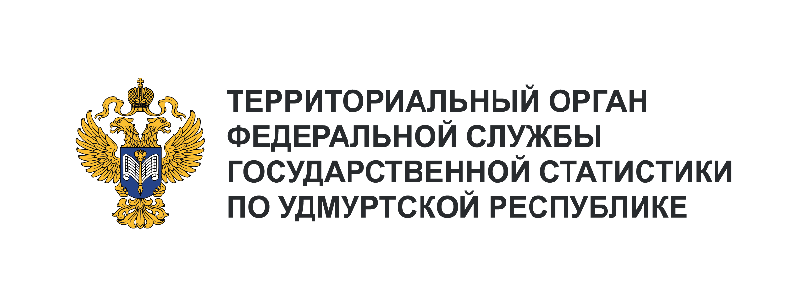**Пресс-служба Удмуртстата**

Телефон: +7 (3412) 69-50-35

e-mail: [18.01.2@](mailto:18.01.2@)rosstat.gov.ru

Информационное сообщение для СМИ

**27 июня 2024, Ижевск**

**О РОЖДАЕМОСТИ В УДМУРТСКОЙ РЕСПУБЛИКЕ**

**В ЯНВАРЕ – АПРЕЛЕ 2024 ГОДА**

По состоянию на 1 января 2024 года численность постоянного населения Удмуртской Республики составляла 1434,6 тыс. человек, в том числе городского – 943,5 тыс. человек, сельского – 491,0 тыс. человек.

За январь – апрель 2024 года в Удмуртской Республике родилось 3722 ребёнка (на 338 младенцев меньше, чем за тот же период прошлого года). Среди регионов Приволжского федерального округа   
по уровню рождаемости Удмуртия на пятом месте (7,9 родившихся на 1000 человек населения), уступая лидерство Пермскому краю (8,7‰), Республике Татарстан (8,3‰), Республике Башкортостан   
и Оренбургской области (по 8,1‰).

По уровню рождаемости среди муниципальных образований Удмуртской Республики лидируют Завьяловский (11,7‰), Кезский (11,4‰) и Якшур-Бодьинский (10,5‰) районы.

За январь – апрель 2024 года составлено 1818 записей о заключении брака, что на 112 браков больше, чем в январе – апреле прошлого года. Число актовых записей о расторжении брака на 126 больше прошлогоднего и составило 1968 записей.